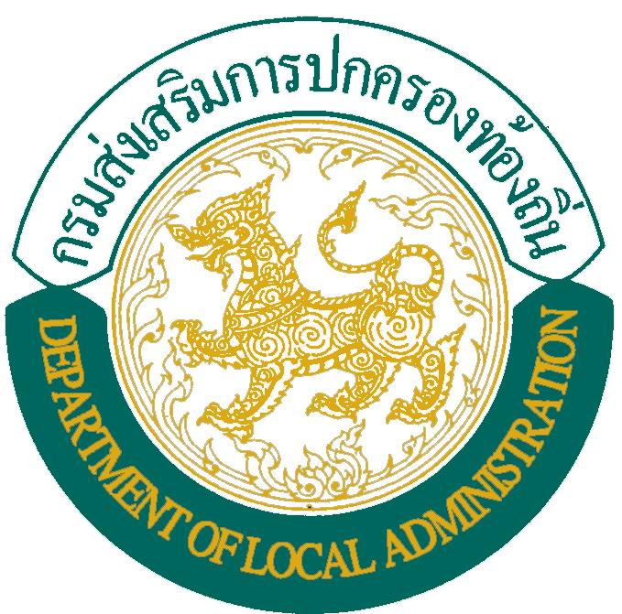

ข้อมูลจำนวนองค์กรปกครองส่วนท้องถิ่น

๑. องค์การบริหารส่วนจังหวัด ๗๖ แห่ง

๒. เทศบาล ๒,๔50 แห่ง

เทศบาลนคร ๓๐ แห่ง
เทศบาลเมือง ๑84 แห่ง
เทศบาลตำบล ๒,๒๓6 แห่ง

๓. องค์การบริหารส่วนตำบล ๕,๓24 แห่ง

๔. องค์กรปกครองส่วนท้องถิ่นรูปแบบพิเศษ ๒ แห่ง
(กรุงเทพมหานครและเมืองพัทยา)

รวมทั้งสิ้น ๗,๘๕๒ แห่ง

ข้อมูล ณ วันที่ 20 ธันวาคม 2562
รวบรวมโดย : กลุ่มงานกฎหมายและระเบียบท้องถิ่น 2
กองกฎหมายและระเบียบท้องถิ่น
กรมส่งเสริมการปกครองท้องถิ่น

